Elektrotehnički fakultet u Beogradu

Principi Softverskog Inženjerstva

Specifikacija scenarija upotrebe funkcionalnosti dodavanja predloga za novu destinaciju



***GeoTag***

*Verzija 1.0*

**Spisak izmena**

|  |  |  |  |
| --- | --- | --- | --- |
| **Datum** | **Verzija** | **Opis** | **Autor** |
| 14.03.2018. | 1.0 | Inicijalna verzija | Miloš Matijašević |
| 15.05.2018 | 1.1 | Promenjene stavke 2.2.1, 2.2.2 samo admin i privilegovani korisnik imaju ovu mogućnost | Miloš Matijašević |
|  |  |  |  |

Sadržaj

Spisak izmena 2

1. Uvod 5

1.1 Rezime 5

1.2 Namena dokumenta i ciljne grupe 5

1.3 Reference 5

1.4 Otvorena pitanja 5

2. Scenario dodavanja predloga za novu destinaciju 6

2.1 Kratak opis 6

2.2 Tok događaja 6

2.2.1 Privilegovani korisnik dodaje predlog za novu destinaciju 6

2.2.2 Admin dodaje novu destinaciju 7

2.2.3 Korisnik pokušava da doda destinaciju bez klika na mapu ili sa praznim poljima 7

2.3 Primer odgovarajuće stranice prototipa 8

2.4 Posebni zahtevi 8

2.5 Preduslovi 8

2.6 Posledice 8

1. **Uvod**
   1. **Rezime**

**Definisanje scenarija upotrebe funkcionalnosti dodavanja predloga za novu destinaciju.**

* 1. **Namena dokumenta i ciljne grupe**

**Dokument je namenjen članovima razvojnog tima Dining Philosophers radi preciznosti i doslednosti u toku faza razvoja i testiranja aplikacije. Dodatno, dokument može poslužiti prilikom pisanja korisničkog uputstva za upotrebu.**

* 1. **Reference**

**Projektni zadatak *GeoTag***

[Izrada SSU i prototipa aplikacije](http://si3psi.etf.rs/materijali/vezbe/PSI_Vezbe02_SSU_Prototip.pdf)

* 1. **Otvorena pitanja**

|  |  |  |
| --- | --- | --- |
|  | **Opis** | **Rešenje** |
| 1 |  |  |
|  |  |  |
|  |  |  |

1. **Scenario dodavanja predloga za novu destinaciju**
   1. **Kratak opis**

**Cilj je da se doda nova destinacija koja još uvek ne postoji u aplikaciji. Forma za dodavanje predloga za novu destinaciju vidljiva je na pojedinačnoj stranici za dodavanje predloga za novu destinaciju. Forma za dodavanje predloga za destinaciju se sastoji od: polja za unos imena grada, polja za unos države u kom je grad, polja za unos koordinata gde se prikaziju koordinate mesta koje korisnik klikne na mapi i dugmeta (*Add*) kojim se dodaje predlog, tj. šalje se zahtev adminima da odobre ili je automatski odobren ukoliko je korisnik admin. Predlog je moguće sačuvati isključivo pritiskom na za to predviđeno dugme (*Add*). Na ovu stranicu se ulazi sa glavne stranice klikom na dugme (*Add destination*).**

* 1. **Tok događaja**

**U ovom odeljku opisan je glavni uspešni scenario, kao i alternativni scenariji.**

* + 1. **Privilegovani korisnik dodaje predlog za novu destinaciju**

1. Korisnik klikom na željeno mesto na mapi dobija koordinate mesta, zatim unosi grad i državu destinacije koju želi da predloži u okviru predviđene forme.

2. Korisnik pritiska dugme (*Add*) za slanje predloga za novu destinaciju adminima.

3. Stranica se osvežava, predlog je poslat adminima i na ekranu se ispisuje da je predlog uspešno poslat.

* + 1. **Admin dodaje novu destinaciju**

1. Korisnik prevlači marker do željenog mesta na mapi, zatim unosi grad i državu destinacije koju želi da predloži u okviru predviđene forme.

2. Korisnik pritiska dugme (*Add*) za dodavanje nove destinacije.

3. Stranica se osvežava, dodata destinacija je vidljiva korisniku u vidu mesta na mapi na koje može da se klikne, koje je link na stranicu novododate destinacije, što predstavlja i proveru da je uspešno dodata.

* + 1. **Korisnik pokušava da doda destinaciju sa praznim poljima**

1. Korisnik pritska dugme (*Add*) za dodavanje destinacije.
2. Na ekranu se pojavljuje obaveštenje *"Incorrect input "*, kojim se napominje da unos nije dobar.
   1. **Primer odgovarajuće stranice prototipa**

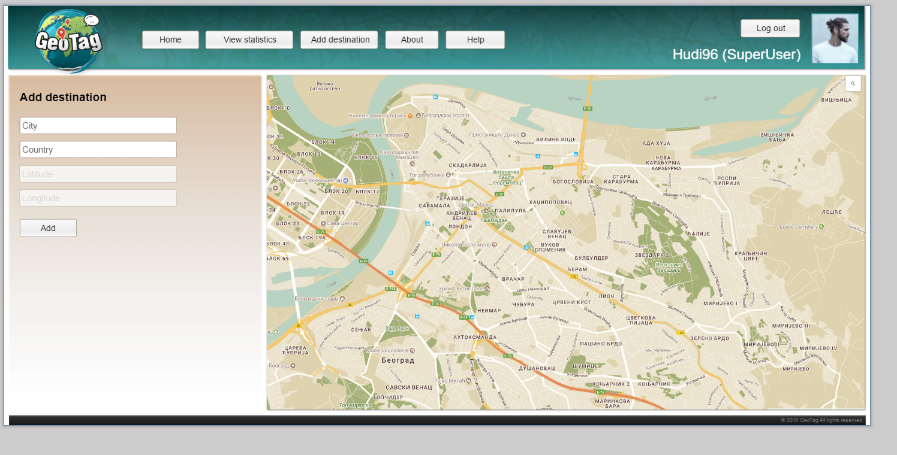

* 1. **Posebni zahtevi**

**Nema posebnih zahteva.**

* 1. **Preduslovi**

**Pre dodavanja predloga za novu stranicu korisnik mora biti prijavljen u aplikaciji i biti na stranici za dodavanje novih destinacija.**

* 1. **Posledice**

**Destinacija se čuva u bazi podataka(privilegovani korisnik/admin)**

**Šalje se zahtev koji admin treba da odobri ili odbije(običan korisnik).**

**Podaci se menjaju u bazi.**